Föreningen Klackabacken Hamnordning/Ansvar/Priser.
Hamnordning:
För den allmänna säkerheten och trevnaden i Klackabackens småbåtshamn gäller följande Hamnordning:

Allmänt Föreningen Klackabackens småbåtshamn drivs och administreras av klubben. Drift

Klubben ansvarar för hamnens drift och underhåll samt för ordning o reda inom hamnområdet.
Klubben ansvar inte för skador, som drabbar person eller egendom i hamnen eller inom området.
Klubben ansvarar inte för båtar och materiel på uppläggningsplatsen.

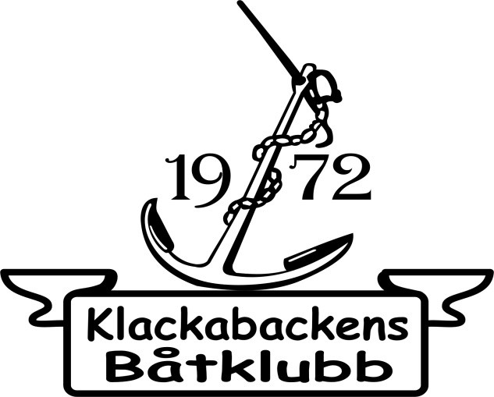
Brygg/Trailerplats
Motorbåt och segelbåt får endast förtöjas på plats, som är avsedd för respektive båt.
Bryggplatsen är personlig och får inte utan medgivande från klubben överlåtas, utlånas eller uthyras.
Medlem med trailer är hänvisad till avsedd trailerparkering inom klubbens område. Båtägarens ansvar
Båten skall vara förtöjd efter klubbens anvisningar/regler, så att ingen olägenhet uppstår. Se förtöjnings rekommendationer som finns att tillgå på anslagstavlan.
Det är båtägarens ansvar att ha nödvändig uppsikt över sin båt samt noggrant kontrollera förtöjningar, bojar, kättingar o dyl. och genast anmäla omständigheter av betydelse för säkerheten.
Båtägare ansvarar för de skador på bryggor, y-bommar och hamnens inventarier, som förorsakats av denne eller dennes båt.
Båt som ligger förtöjd eller upplagd inom området ska hållas i prydligt skick samt vara betryggande försäkrad. Båt vid brygga skall vara så förtöjd att den inte inkräktar på bryggan.
Båtägare har ansvar att omedelbart lyfta sjunken båt. Om så inte sker kan klubben verkställa lyftning på båtägarens bekostnad.
Under tiden 1 november – 30 mars får båt ej ligga förtöjd vid båtplats. Medlemmar som avser ex. fiska vid denna tiden får traila båten och hänvisas till trailerparkering.
Under tiden 1 november – 30 mars skall allt förtöjningsmateriel vara avlägsnat ifrån y-bommar, kvarlämnade förtöjningar kasseras.
Båtägare, som säljer sin båt, är ansvarig för båten samt för de skador, som den kan orsaka intill dess att båten lämnat hamnen. eller till dess att köparen träffat avtal om hyrning av förtöjningsplats med Klubben.

Byten och fördelning av lediga platser sker enligt följande:
- Båtplatsbyten görs före nytilldelning av lediga platser.
- Kölista.
- Båtstorlek i förhållande till platsens bredd.
- Hamnkaptenen kan genomföra båtplatsbyten efter samråd med styrelsen även under säsongen. Båtplats tilldelas t.ex. efter storlek på båt, djupgående, möjlighet till tiltning mm.

In- och utfart från hamnen
Inom hamnorådet skall alltid farten anpassas så, att ingen olägenhet uppkommer för övriga båtägare, såsom t.ex. svallvågor.

Regler och direktiv
Det åligger medlem/båtägare att följa ”god ordning” såväl inom klubbens område så som på sjön, öar och stränder. Samt ställa upp fordon och båttrailer på anvisad plats på sådant sätt att framkomligheten inte hindras. Parkering av släp/båttrailer eller husvagn får ej ske på parkeringen pga. platsbrist.
Regler för användning av stugan. Stugan upplåtes i första hand åt klubbens styrelsemöte och andra aktiviteter gällande arbete och skötsel av hamnen. Något permanent boende eller vistelse i stugan eller altanen är inte tillåtet. Stugan och altanen är till för medlemmar att ta en fika, samt övernattning vid bevakning av hamnen. Ordning och reda är en självklarhet. Stugan kan ej bokas och man får vara beredd på att flera medlemmar vistas i stugan samtidigt. Stugan får lov att användas vid kalas och mindre sammankomster inom den närmsta familjen under förutsättning att medlem medverkar på plats under sammankomsten och ansvarar för den samma. Samt ej utestänger andra medlemmar ifrån stuga/altan.
Nycklar till vägbom, stuga och brygg grindar får under inga omständigheter utlånas, lås i hamnen får ej öppnas för icke medlem. Borttappad nyckel debiteras 500:-

Fiske är endast tillåtet från piren när båt ej angör brygga.
Hundar är välkomna i koppel.
Badning av djur inom badplatsens område är förbjudet.
Som medlem är Du skyldig att följa denna Hamnordning, Allmänna villkor och Regler för nyttjande av klubbens bryggplatser och uppläggningsplatser, samt övriga föreskrifter och direktiv, som ges av klubbens funktionärer.
Från och med 2017 är det arbetsplikt för båtplatser och trailerplatser.
Städdagar skrivs i på hemsidan.
Närvaro måste ske på någon av städdagarna, annars debiteras 500:- för utebliven medlem.

Klubben äger rätt, att på båtägarens risk och bekostnad inom område, flytta kvarlämnad båt eller egendom, som inte förflyttats eller avhämtats efter föreläggande om detta.
Efterföljs ej ovanstående riskerar du att förverka Ditt avtal med Föreningen Klackabacken.
Hamnordningen har tillkommit i syfte att skapa ordning och trivsel mellan båtägare samt för att öka säkerheten inom hamnen.
Ett öppet, glatt och kamratligt uppträdande skapar och bevarar allmän trevnad och gemenskap.

Hinder i nyttjanderätten samt Force majeure
Båtägaren upplyses härmed om att händelser kan inträffa, som gör att brygg- eller uppläggningsplats inte kan användas t ex. p.g.a. reparations- och/eller underhållsarbeten o dyl. Som inte alltid kan ske vid planerad tidpunkt.
Båtklubben fritas från ansvar såväl för båtar förtöjda i hamnen eller upplagda på land, även som från ansvar för båtägare tillhörig annan egendom, även som för skada p.g.a. Force majeure-karaktär t ex.
materialfel, oväder, stöld, skadegörelse eller händelse utanför klubbens kontroll.
Fastslaget 2021-04-11
Föreningen Klackabacken
/Styrelsen

___________________________________
Underskrift

___________________________________
Namnförtydligande

